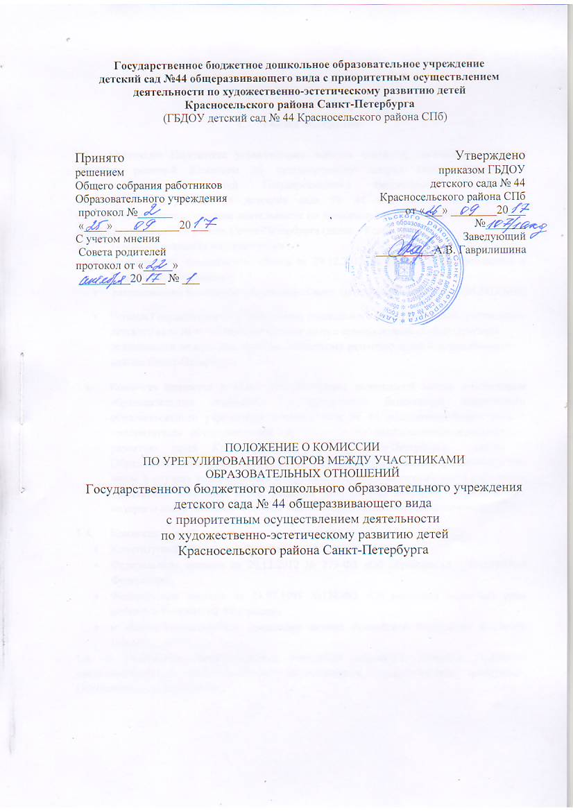
Общие положения.

  - Настоящее Положение устанавливает порядок создания, организации работы, принятия решений Комиссии по урегулированию споров между участниками образовательных отношений Государственного бюджетного дошкольного образовательного учреждения детского сада № 44 общеразвивающего вида с приоритетным осуществлением деятельности по художественно-эстетическому развитию детей Красносельского района Санкт-Петербурга (далее – Комиссия).
  - Комиссия создается в соответствии :
- со статьей 45 Федерального закона от 29.12.2012 № 27З-ФЗ «Об образовании в Российской Федерации»;
- распоряжением Комитета по образованию Санкт- Петербурга № 1474-р от 09.04.2014 года;
- Уставом Государственного бюджетного дошкольного образовательного учреждения детского сада № 44 общеразвивающего вида с приоритетным осуществлением деятельности по художественно-эстетическому развитию детей Красносельского района Санкт-Петербурга
  - Комиссия создается в целях урегулирования разногласий между участниками образовательных отношений Государственного бюджетного дошкольного образовательного учреждения детского сада № 44 общеразвивающего вида с приоритетным осуществлением деятельности по художественно-эстетическому развитию детей Красносельского района Санкт-Петербурга (далее – Образовательное учреждение) по вопросам реализации права на образование, в том числе в случаях возникновения конфликта интересов педагогического работника, применения локальных актов, решений конфликтных ситуаций, затрагивающих интересы воспитанников и других участников образовательных отношений.
  - Комиссия в своей деятельности руководствуется:
- Конституцией Российской Федерации,
- Федеральным законом от 29.12.2012 № 273-ФЗ «Об образовании в Российской Федерации»,
- Федеральным законом от 24.07.1998 №124-ФЗ «Об основных гарантиях прав ребенка в Российской Федерации»
- и иными нормативными правовыми актами Российской Федерации и Санкт-Петербурга.
1.4. К участникам образовательных отношений относятся: родители (законные представители) несовершеннолетних воспитанников, педагогические работники, Образовательное учреждение.

- Порядок создания и организация работы Комиссии.

2.1. Комиссия создается в составе четырех человек, из них два представителя от родителей (законных представителей) несовершеннолетних воспитанников и два представителя от работников Образовательного учреждения.
2.2. Представители от родителей (законных представителей) несовершеннолетних воспитанников избираются на Совете родителей.
2.3. Представители от работников Образовательного учреждения избираются
на Общем собрании работников Образовательного учреждения.
2.4. Положение о Комиссии, и ее состав утверждается приказом заведующего Образовательного учреждения.
2.5. Заведующий Образовательным учреждением не может входить в состав Комиссии.
2.6. Срок полномочий Комиссии составляет l год. По окончании срока полномочий Комиссии члены Комиссии не могут быть переизбраны на очередной срок.
2.7. .Досрочное прекращение полномочий члена Комиссии осуществляется
в следующих случаях:
- на основании личного заявления члена Комиссии об исключении из его состава;
- в случае отчисления из Образовательного учреждения воспитанника, родителем (законным представителем) которого является член Комиссии;
- в случае увольнения работника Образовательного учреждения - члена Комиссии;
- в случае отсутствия члена Комиссии на заседаниях Комиссии более трех раз – на основании решения большинства членов Комиссии.

2.8. Члены Комиссии осуществляют свою деятельность на безвозмездной основе.
2.9. Заседание Комиссии считается правомочным, если на нем присутствует не менее одного представителя от указанных в пункте 2.1. настоящего Положения.
2.10. Первое заседание Комиссии проводится в течение трех рабочих дней с момента утверждения состава Комиссии.
2.11. На первом заседании Комиссии избирается председатель и секретарь Комиссии путем открытого голосования большинством голосов из числа членов Комиссии.
2.12. Руководство Комиссией осуществляет председатель Комиссии, Секретарь Комиссии ведет протокол заседания Комиссии, который хранится в Образовательном учреждении три года.
2.13. Заседания Комиссии проводятся по мере необходимости.
Решение о проведении заседания Комиссии принимается председателем Комиссии на основании письменного обращения участника образовательных отношений (далее - обращение) в Комиссию, не позднее трех рабочих дней с момента поступления указанного обращения в Комиссию.
2.14. В обращении в обязательном порядке указываются фамилия, имя, отчество лица, подавшего обращение; почтовый адрес, по которому должно быть направлено решение Комиссии; факты и события, нарушившие права участников образовательных отношений; время и место их совершения; личная подпись и дата. К обращению могут быть приложены документы или иные материалы подтверждающие указанные нарушения. Анонимные обращения Комиссией не рассматриваются.
Обращение регистрируется секретарем Комиссии в журнале регистрации поступивших обращений ( приложение 1)
2.15. Комиссия принимает решения не позднее тридцати календарных дней с момента поступления обращения в Комиссию.

- Порядок принятия решений Комиссии.

3.1. Все члены Комиссии при принятии решения обладают равными правами.
Комиссия принимает решение простым большинством голосов членов, присутствующих на заседании Комиссии.
З.2. В решении Комиссии должно быть указано: состав Комиссии; место принятия Комиссией решения; участники образовательных отношений, их пояснения; предмет обращения; доказательства, подтверждающие или опровергающие нарушения; выводы Комиссии; ссылки на нормы действующего законодательства, на основании которых Комиссия приняла решение; сроки исполнения решения Комиссии, а также срок и порядок обжалования решения Комиссии.
З.З. Решение Комиссии подписывается всеми членами Комиссии, присутствовавшими на заседании.
З.4. Решение Комиссии обязательно для исполнения всеми участниками образовательных отношений и подлежит исполнению в сроки, предусмотренные указанным решением.
3.5. Решение Комиссии может быть обжаловано в порядке, установленном
действующим законодательством.
- Права и обязанности Комиссии:

4.1. Комиссия вправе приглашать на заседания и заслушивать участников образовательных отношений, имеющих отношение к фактам и событиям, указанным в обращении, а также запрашивать необходимые документы и материалы для объективного и всестороннего рассмотрения обращения.
4.2. Неявка указанных лиц на заседание Комиссии либо их отказ от дачи пояснений, документов и материалов не являются препятствием для рассмотрения обращения или информации по существу.
4.3. Комиссия обязана рассматривать обращение и принимать решение в соответствии с действующим законодательством, в сроки, установленные настоящим Положением.

Приложение № 1

ЖУРНАЛ РЕГИСТРАЦИИ ЗАЯВЛЕНИЙ
в Комиссию по урегулированию споров между участниками образовательных отношений
Государственного бюджетного дошкольного образовательного учреждения
детского сада № 44 общеразвивающего вида с приоритетным осуществлением деятельности по художественно-эстетическому развитию детей Красносельского района Санкт-Петербурга

№  п/п | Ф.И.О. заявителя | Почтовый адрес по которому отправляется решение Комиссии | Краткое содержание вопроса  (время и место) | Дата | Подпись  заявителя

